Madrid, 26 de enero, 2022

**Michelin probara un primer prototipo del sistema de velas inflables WISAMO en un buque de carga**

* El sistema de velas inflables WISAMO de Michelin continuará su desarrollo en un buque de la Compagnie Maritime Nantaise – MN que operará en dos rotaciones semanales entre España y Gran Bretaña a partir de finales de 2022
* Las pruebas para seguir avanzando en el desarrollo técnico de esta solución continuarán con la embarcación de Michel Desjoyeaux
* WISAMO es una solución para contribuir a la descarbonización del transporte marítimo presentada por Michelin en la pasada edición de Movin’On

Michelin y la Compagnie Maritime Nantaise – MN han firmado un acuerdo de colaboración para ensayar el innovador sistema WISAMO de velas inflables. Un prototipo de vela con una superficie de 100 metros cuadrados se instalará en el buque mercante MN Pélican de la compañía naviera, lo que permitirá probar la solución WISAMO en condiciones reales de navegación comercial de cara a la fase de desarrollo industrial de esta nueva tecnología. Si los resultados de las pruebas son concluyentes, esta asociación contempla continuar los ensayos con una vela más grande, lo que permitirá avanzar en la descarbonización del transporte marítimo.

Operado por Brittany Ferries para la Compagnie Maritime Nantaise – MN desde 2016, el MN Pélican realiza dos rotaciones semanales entre Poole (Gran Bretaña) y Bilbao (España). El buque portacontenedores estará equipado con la solución WISAMO a partir del segundo semestre de 2022.

**Continuación del desarrollo técnico con Michel Desjoyeaux**

De forma paralela a esta nueva colaboración, el desarrollo técnico de este primer prototipo de vela de 100 metros cuadrados continuará en la embarcación de Michel Desjoyeaux, siempre con el objetivo de su aplicación al transporte marítimo. Las pruebas realizadas en el lago de Neuchâtel (Suiza) entre los meses de junio y diciembre de 2021 ya resultaron muy concluyentes.

En función de los resultados obtenidos en estos ensayos, está previsto que WISAMO entre en una segunda fase de pruebas más exhaustivas en condiciones marítimas invernales en el Golfo de Vizcaya. La embarcación, que pondrá rumbo a la ciudad francesa de Royan, podrá empezar a navegar a finales de febrero de 2022.

**El proyecto WISAMO: una solución innovadora de Michelin para ayudar a descarbonizar el transporte marítimo**

Michelin presentó el proyecto WISAMO (Wing Sail Mobility) en la cumbre de movilidad sostenible Movin’On 2021. Este sistema de velas automatizado, telescópico e inflable, que se puede instalar tanto en buques mercantes como en embarcaciones de recreo, es el resultado de la colaboración entre el departamento de Investigación y Desarrollo Técnico de Michelin y dos inventores suizos que comparten la visión “Todo Sostenible” del Grupo.

La vela hinchable utiliza el viento, una fuente de propulsión gratuita, universal e inagotable. Gracias a su revolucionario diseño este sistema permite reducir el consumo de carburante de una embarcación y, por tanto, contribuir de forma positiva al medio ambiente, al reducir las emisiones de CO2. El sistema WISAMO se puede instalar en la mayoría de los buques mercantes y embarcaciones de recreo. Resulta especialmente adecuado para buques contenedores, cargueros, petroleros y buques cisterna, ya que su instalación se puede realizar como equipo original en barcos nuevos o como una adaptación posterior en buques ya operativos.

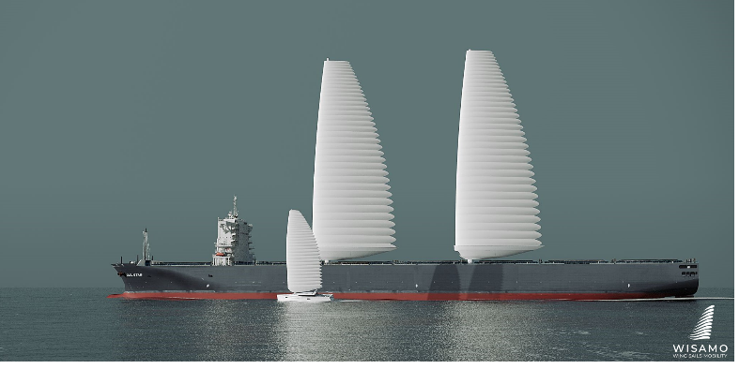La vela tiene un amplio rango de uso, particularmente cuando se navega en ceñida, y se puede utilizar en todas las rutas marítimas. Su mástil telescópico retráctil facilita la llegada a los puertos, así como su paso por debajo de los puentes. Permitirá una mejora en la eficiencia de la embarcación en cuanto consumo de carburante de hasta un 20%*.

*\* Este porcentaje puede variar en función del tipo de buque, la ruta o las condiciones meteorológicas*

**Acerca de Michelin**

Michelin tiene la ambición de mejorar de manera sostenible la movilidad de sus clientes. Líder del sector del neumático, Michelin diseña, fabrica y distribuye los neumáticos más adaptados a las necesidades y a los diferentes usos de sus clientes, así como servicios y soluciones para mejorar la eficacia del transporte. Michelin ofrece igualmente a sus clientes experiencias únicas en sus viajes y desplazamientos. Michelin desarrolla también materiales de alta tecnología para diversas utilizaciones. Con sede en Clermont-Ferrand (Francia), Michelin está presente en 170 países, emplea a más de 123.600 personas y dispone de 71 centros de producción de neumáticos que en 2020 han fabricado 170 millones de neumáticos ([www.michelin.es](http://www.michelin.es)).

**Acerca de la Compagnie Maritime Nantaise - MN**

La Compagnie Maritime Nantaise - MN, filial del Grupo SOGESTRAN, operador naviero que pone sus experiencia y sus buques al servicio de clientes institucionales y privados para organizar y realizar la logística global y el transporte marítimo de mercancías sensibles, peligrosas o de gran tamaño, así como de mercancías más convencionales, a nivel mundial ([www.sogestran.com](http://www.sogestran.com) / [www.compagnie-maritime-nantaise.com](http://www.compagnie-maritime-nantaise.com)).

DEPARTAMENTO DE COMUNICACIÓN CORPORATIVA

**+34 629 865 612**

[hugo.ureta-alonso@michelin.com](mailto:hugo.ureta-alonso@michelin.com)



|  |
| --- |
| [www.michelin.es](http://www.michelin.es) |
| @MichelinPress |

Ronda de Poniente, 6 – 28760 Tres Cantos – Madrid. ESPAÑA